**ERRORES COMUNES (Y SOLUCIONES) DE LAS PLANTILLAS DE ARGOS +**

**ERROR 1: -2147012890.**

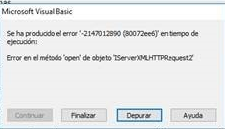

Si al momento de descargar los referentes, generar las tablas o cargar los datos le aparece una ventana emergente con el error de la imagen anterior, usted deberá instalar nuevamente el paquete de office ya que este error se debe a que la instalación previa fue incompleta.

**Error 2: Valores “#N/A” o “#REF!”**

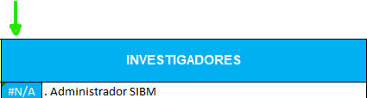

En caso de presentarse valores como “**#N/A**” verifique que el rango de celdas o la celda en cuestión donde se busque o compare un elemento cuente con un valor asociado. Los valores “**#REF!**” perdieron la referencia a una hoja o elemento.